南阳市感染性疾病质量控制中心成立大会暨2025年第一次质控会议在我院召开
2025年4月22日上午，南阳市感染性疾病质量控制中心第一次工作会议在南阳市中心医院顺利召开，南阳市卫健委党组副主任宋万新，南阳市中心医院党委书记丁旭萌，河南省感染性疾病质量控制中心主任梁红霞出席会议并致辞，南阳市质量控制中心全体委员参加会议。会议由南阳市卫健委医管科科长张鑫，南阳市艾滋病质控中心主任朱喜增主持。
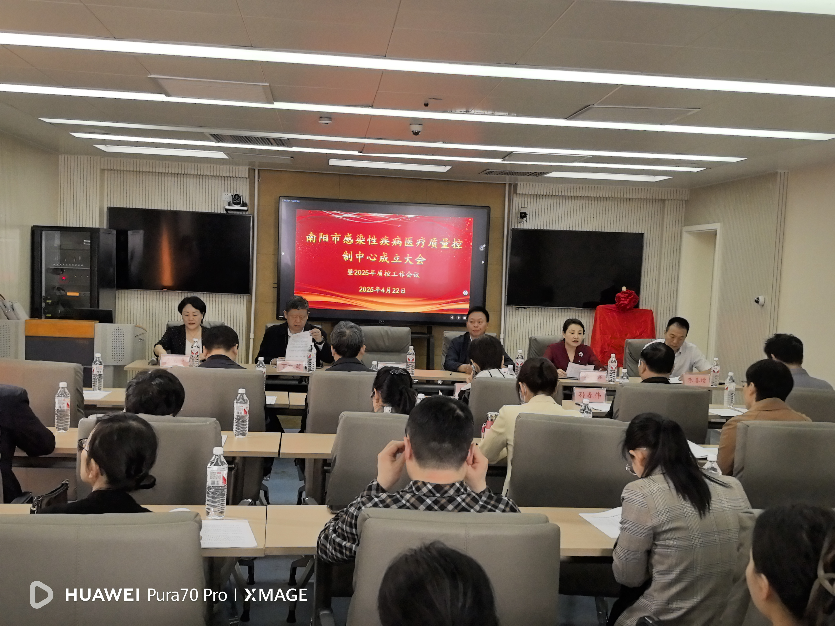

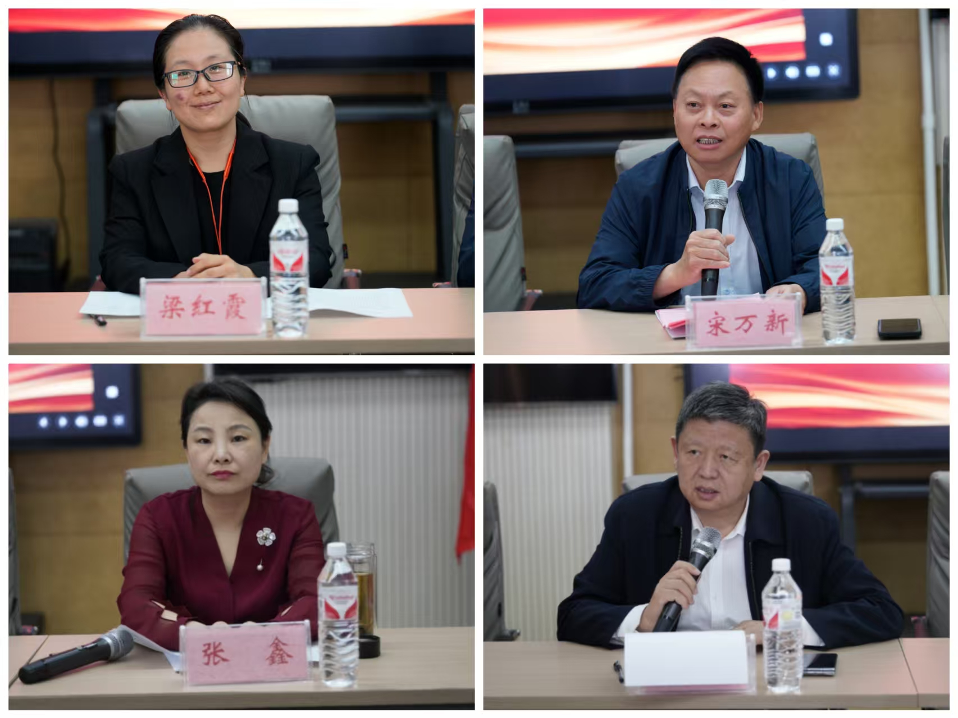

会议期间南阳市卫健委党组副主任宋万新向南阳市感染性疾病医疗质量控制中心主任吴玉卓进行授牌和颁发聘书。
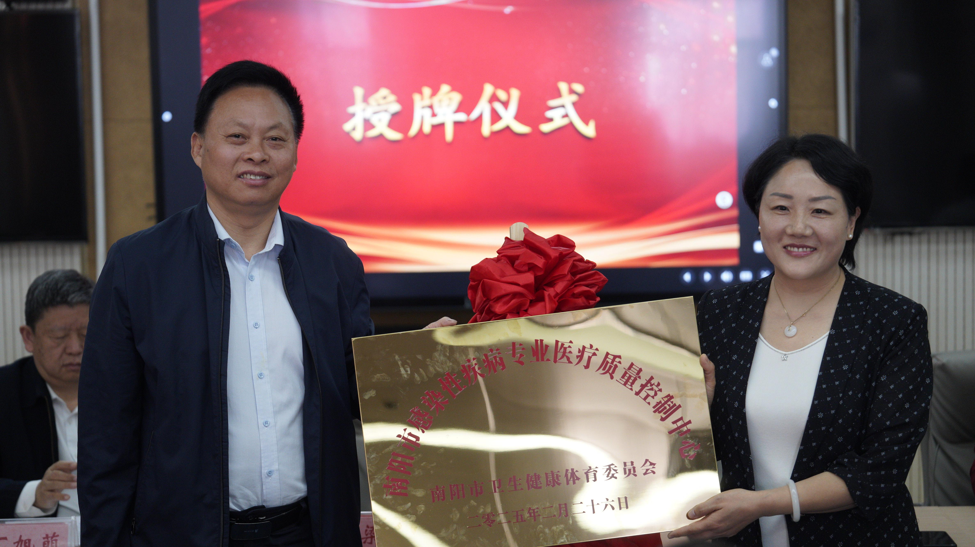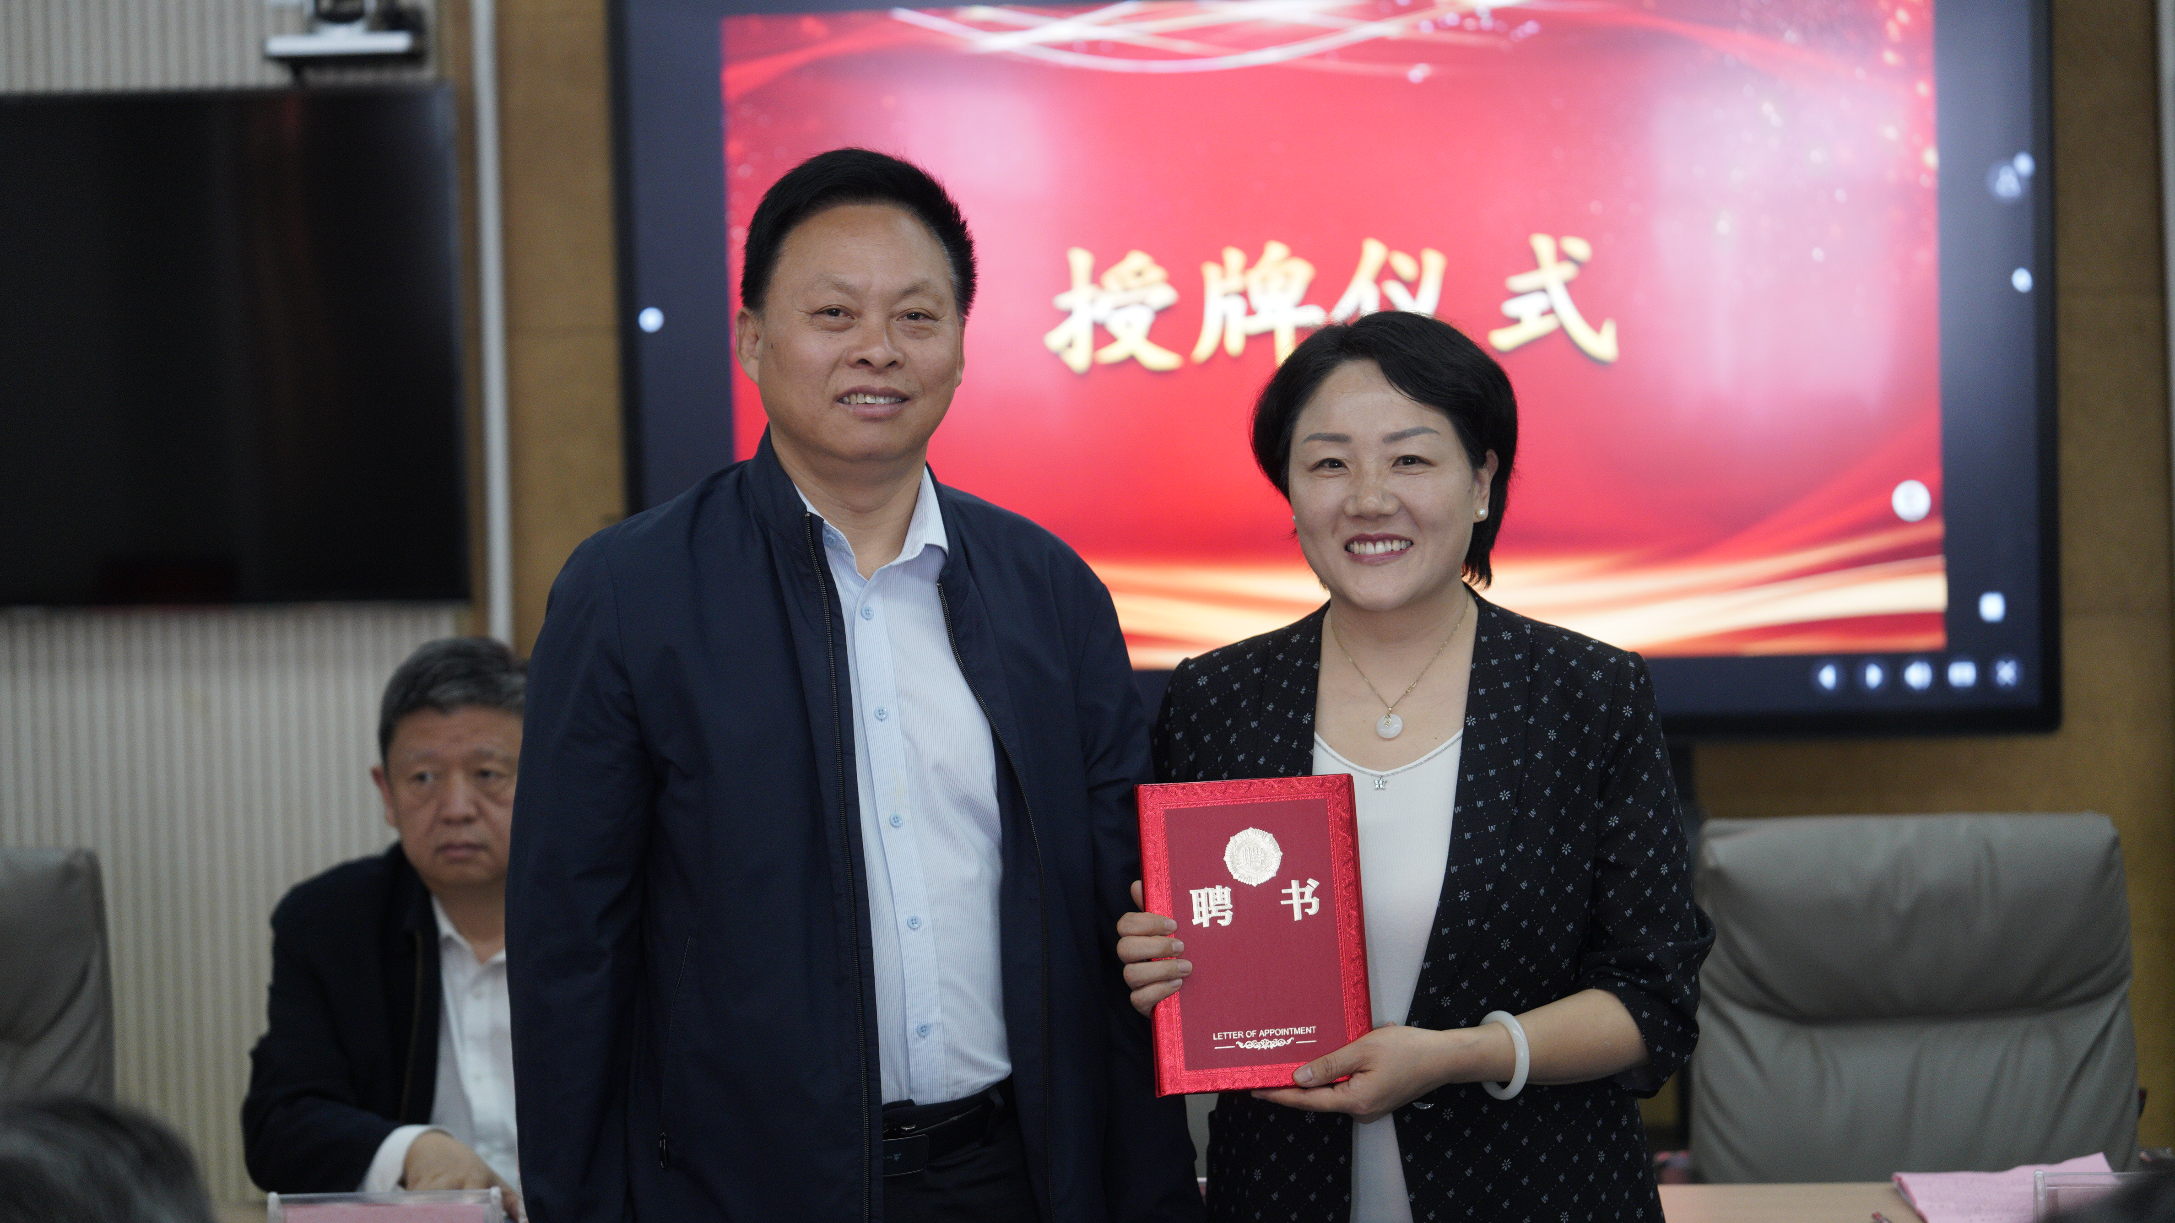
同时宋万新副主任发表讲话，宋万新副主任表示本项工作对本市及本院来说是一次机遇也是一次挑战，要求大家把握机遇，勇于面对挑战；
会议同时邀请了河南省感染性疾病医疗质量控制中心主任委员梁红霞教授，详细解读了河南省医疗质量控制中心的工作部署，并对《感染性疾病专业医疗质控指南》及《南阳市医疗质量控制中心管理办法（试行）》进行了深入的剖析。这些内容为南阳市在感染性疾病质量控制方面提供了新的思路和方法，有助于提升全市的医疗质量和安全水平。
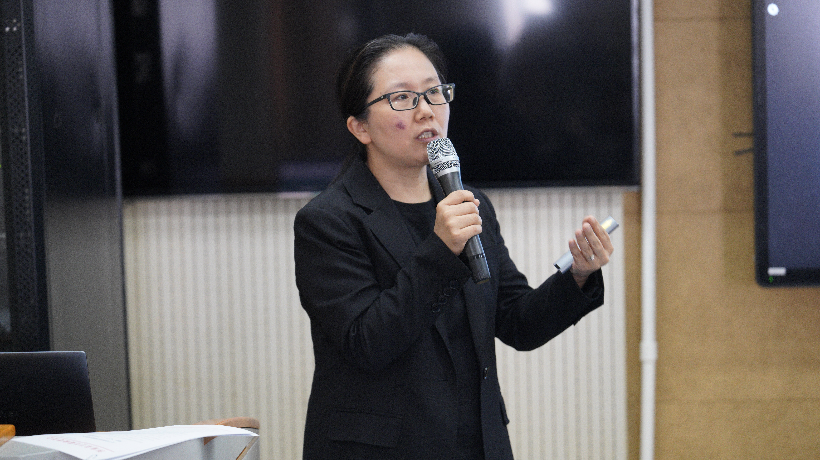
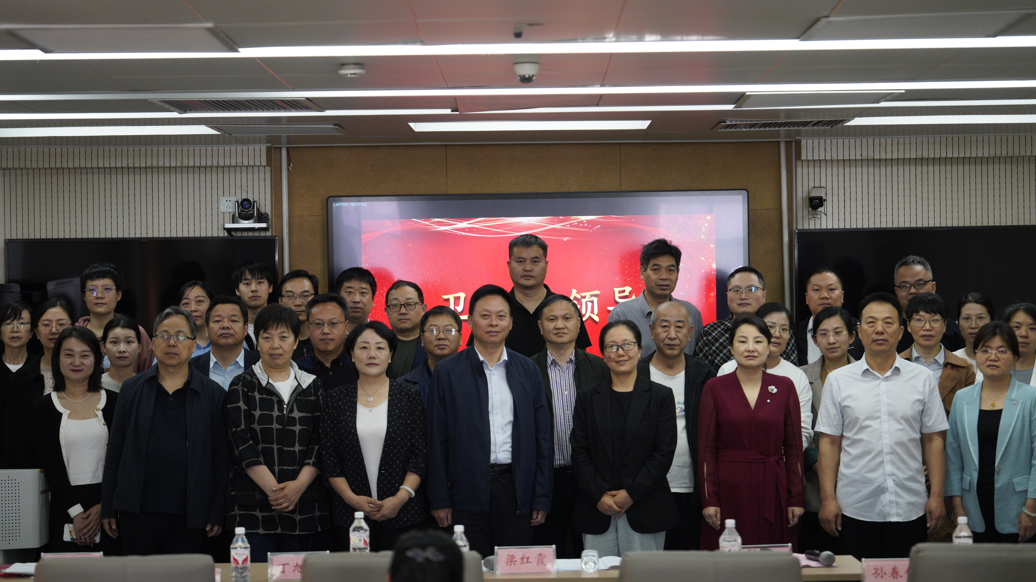

主任委员吴玉卓在会议中提出了对各位委员单位在2025年的工作要求。她强调，首先要明确工作内容，并做好相关的统计和上报工作；其次，要进一步增强质量安全与质量控制意识，严格执行医疗核心制度，积极推进医疗质量控制工作；最后，要严格控制医疗质量控制标准，提升全市感染性疾病医疗质量安全管理水平。这些要求为南阳市感染性疾病质量控制中心的工作指明了方向，也为各委员单位提供了明确的工作指南。
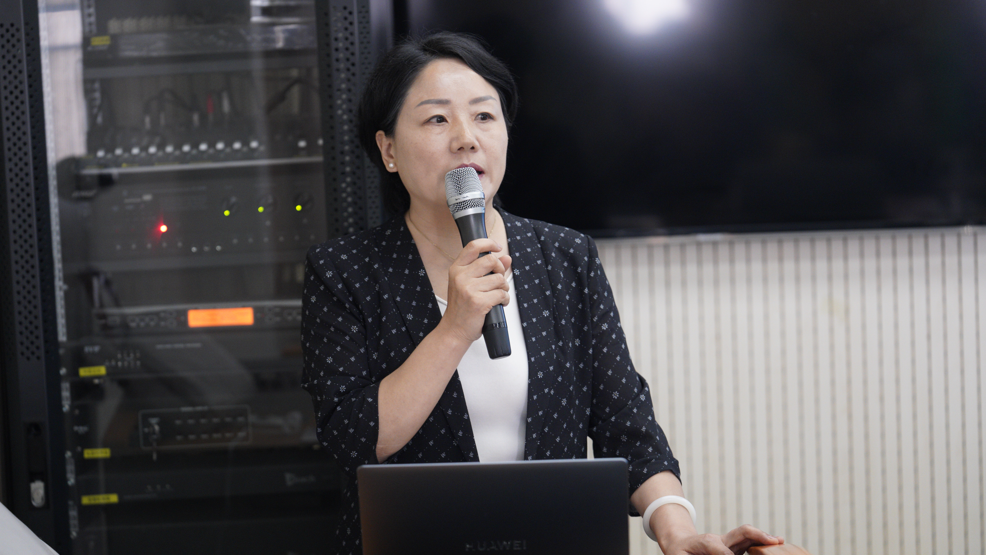

本次会议的召开，极大地促进了南阳市医院感染性疾病质量控制管理专业的经验交流。与会人员通过深入的讨论和交流，对感染性疾病的质量控制有了更深刻的认识和理解。同时，这次 会议也提升了医院感染管理的同质化水平，使南阳市在感染性疾病的质量控制方面取得了显著的进步。南阳市感染性疾病质量控制中心的工作也因此迈上了新的台阶，为全市乃至更大范围的感染性疾病防控工作提供了有力的支持。通过本次会议可以预见，在全体委员的共同努力下，南阳市感染性疾病质量控制工作将取得更加显著的成果，为人民群众的健康事业做出更大的贡献。

